PRD-KS 快速温变试验箱
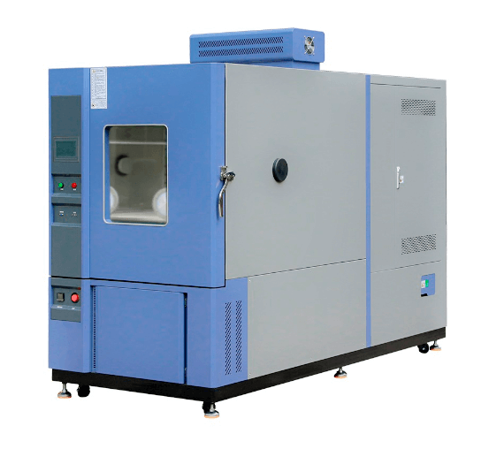
产品在设计强度极限下，运用温度加速技巧(在上、下限极值温度内进行循环时，产品产生交替膨胀和收缩)改变外在环境应力，使产品中产生热应力和应变，透过加速应力来使潜存于产品的瑕疵浮现潜在零件材料瑕疵、制程瑕疵、工艺瑕疵，以避免该产品于使用过程中，受到环境应力的考验时而导致失效，造成不必要的损失，对于提高产品出货良率与降低返修次数有显著的效果，另外应力筛本身是一种制程阶段的过程，而不是一种可靠度试验，所以应力筛选是100％对产品进行的程序。
1、试验系统结构设计先进合理，制造工艺规范，外观美观、大方。
2、该试验箱主要功能元器件均采用世界名牌配置（含金量高）、技术原理先进可靠、噪音与节能得到合理控制——其性能可替代国外同类产品。
3、零部件的配套与组装匹配性好，主要功能元器件均采用具有国际先进水平的原装进口件，提高了产品的安全性和可靠性，能保证用户长时间、高频率的使用要求。
4、设备具有良好的操作性、维护性、良好的温度稳定性及持久性、良好的安全性能、不污染环境及危害人身健康。
5、采用进口控制器。
型号 |  | 快速温变试验箱PRD-KS-容积-AB-abcde/1a1b1c1d1e
内容积（L） |  | 150L | 225L | 408L | 800L | 1000L
工作室尺寸(WxDxH)(mm)宽深高 |  | 500x500x600 | 600x500x750 | 800x600x850 | 1000x800x1000 | 1000x1000x1000
性能 | 调温调湿方式 | 平衡调温调湿方式（BTHC）PID智能调节
 | 温度范围 | -70℃~+150℃
 | 线性范围 | A：-40℃~（+85、+100、+125℃） B:-60℃~+150℃（+85、+100、+125℃）
 | 湿度范围 | 20%~98%R.H（10%~98%R.H，5%~98%R.H；为特殊条件需定制）
 | 温度分布均匀度 | ≤±2℃
 | 温/湿度控制波动度 | ±0.5℃/≤±2.5%R.H
 | 温/湿度偏差 | ≤±2℃ / 75%R.H <±5%R.H , 75%R.H ≥±3%R.H，
 | 升温速率 | 线性/非线性a:5,b10,c15,d20,e25℃/min (温度速率2～25℃/分钟 线性/非线性) 线性:abcde 非线性:1a1b1c1d1e
 | 降温速率 | 线性/非线性a:5,b10,c15,d20,e25℃/min (温度速率2～25℃/分钟 线性/非线性) 线性:abcde 非线性:1a1b1c1d1e
内/外壳材料 |  | SUS304镜面不锈钢 / 防锈处理冷轧钢板喷塑/SUS304拉丝不锈钢
制冷方式 |  | 全密闭式双段压缩机(风冷式)/ 德国比泽尔BITZER压缩机或者德国GEA博客压缩机(水冷式)
控制系统/分辨率 |  | 台通TATO/韩国TECH三元/0.01℃/ 0.1%R.H
环境温度/湿度 |  | 风冷+5℃~+26℃，水冷5℃~+35℃ / ≤85%RH

